2005年普通高等学校招生全国统一考试
文理综合生物部分（广东卷）

l6、破译生物基因组DNA的遗传信息或进行基因操作，首先要提取细胞核DNA。下列不适宜作为DNA提取的实验材料是（ ）
A、鸡血细胞 B、蛙的红细胞 C、人的成熟红细胞 D、菜花
17、温室栽培可不受季节、地域限制，为植物的生长发育提供最适宜的条件，有利于提高作物品质和产量。在封闭的温室内栽种农作物，以下哪种措施不能提高作物产量（ ）
A、增加室内CO2浓度 B、增大室内昼夜温差 C、增加光照强度 D、采用绿色玻璃盖顶
18、优生学是利用遗传学原理改善人类遗传素质、预防遗传病发生的一门科学。以下属于优生措施的是（ ）
①避免近亲结婚 ②提倡适龄生育 ③选择剖腹分娩 ④鼓励婚前检查 ⑤进行产前诊断
A、①②③④ B、①②④⑤ C、②③④⑤ D、①③④⑤
19、在现代农业生产中植物生长素已被广泛使用。下列各项，与植物生长素应用无关的是（ ）
A、培育无籽番茄 B、棉花保蕾、保铃 C、延长种子寿命 D、促进插枝生根
20、根据基因分离定律和减数分裂特点，人类男女性别比例是1:1。人的性别决定发生于（ ）
A、减数分裂过程中 B、受精作用过程中 C、囊胚形成过程中 D、原肠胚形成过程中
34、（5分）海洋占地球表面积的71%。据估计，全球生物生产力32%来自海洋生态系统。海洋中的____________是该生态系统重要的生产者，它能够利用太阳能将CO2转化成有机物并释放氧气，这一过程被称为_____________，其总化学反应式为：__________________________________。
海洋中还生活着许多动物，如浮游动物、鱼、虾、海鸟等，从生态系统的成分来看，它们被统称为___________。

43、3分）认识种子萌发过程中水分吸收变化规律
图3是种子萌发过程中水分吸收变化规律曲线，据图完成下列填空。
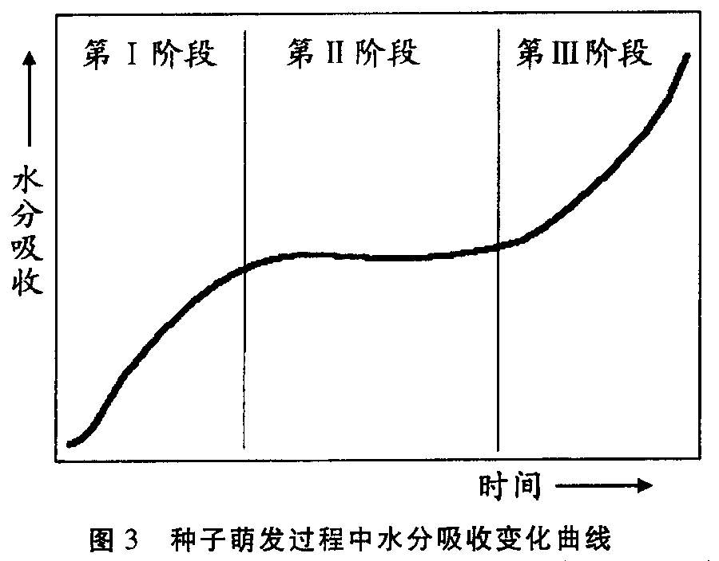

种子萌发过程中的水分吸收可分为三个阶段。第I阶段是吸胀期，种子迅速吸水。第Ⅱ阶段是吸水停滞期。第Ⅲ阶段是重新迅速吸水期，主要通过＿＿＿＿＿＿＿＿＿吸收水分。第Ⅲ阶段由于胚的迅速生长，胚根突破种皮，＿＿＿＿＿＿＿呼吸加强。对于死亡或休眠的种子，吸水作用只停留在第＿＿＿＿＿阶段。
44、(4分）探究pH对绿豆幼苗株高的影响挑选籽粒饱满、大小一致的绿豆种子1000粒，随机均分10组，置于10种不同的pH环境中，在25℃恒温培养箱中培养，1周后测定绿豆幼苗的株高，结果如表1：表1 pH对绿豆幼苗株高的影响
组号 | 1 | 2 | 3 | 4 | 5 | 6 | 7 | 8 | 9 | 10
pH | 3 .0 | 4 .5 | 5 .6 | 6 .0 | 7 .0 | 7 .5 | 8 .0 | 9 .0 | 10.0 | 11 .0
株高（cm) | 5 .0 | 6 .5 | 8 .1 | 12.9 | 12.8 | 8 .7 | 7 .5 | 5 .5 | 5 .2 | 5 .1
据表1完成下列填空：
（1)本实验说明绿豆幼苗生长的最适pH范围是＿＿＿＿＿＿＿。
（2)酸雨是指pH≤5.6的降雨。根据本探究实验的结果可以推测，酸雨对绿豆幼苗的生长具有＿＿＿＿＿＿作用。
(3)实验室配制1 L pH为10.0的溶液时，需用固体试剂，除使用图4仪器外，还需要的实验仪器分别是＿＿＿＿和＿＿＿＿＿＿＿＿＿。
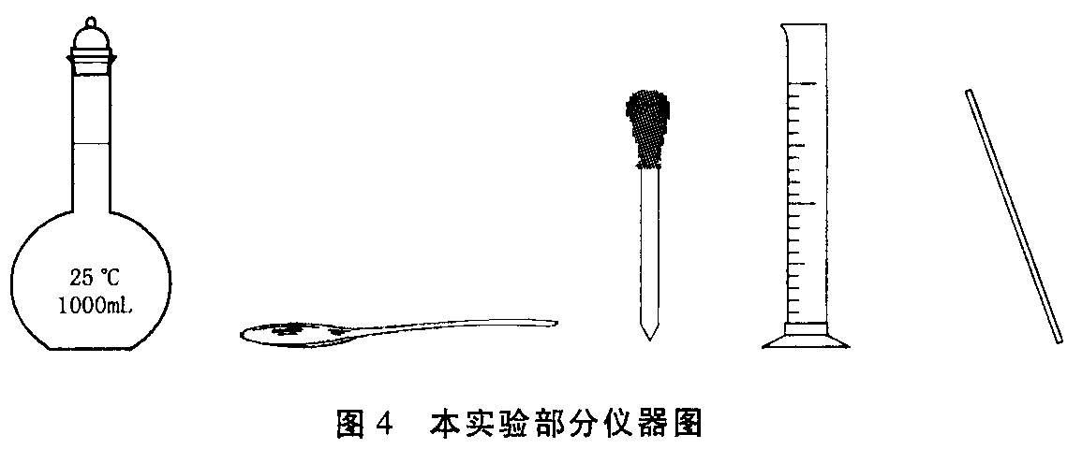

参考答案
16、C 17、D 18、B 19、C 20、B
34．浮游植物；光合作用；CO₂＋H₂O ———→（CH₂O）＋O₂；消费者
43．渗透作用；有氧；Ⅱ
44．（1）6.0～7.0 （2）抑制 （3）托盘天平或台秤（分析天平或电子天平）；烧杯

